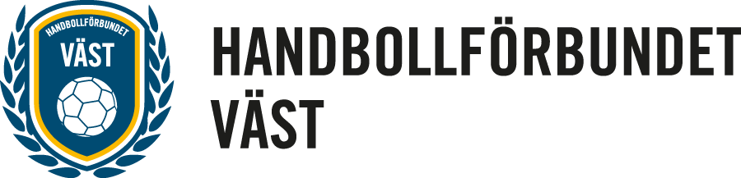

Matchvärd

Syftet med matchvärd är att skapa en välkomnande, trivsam och trygg miljö kring våra handbollsarrangemang där barn och ungdomar ska ha roligt och utvecklas.

Detta dokument ska vara ett hjälpmedel till de föreningar som idag inte har ett fungerande matchvärdskap.

När ska man tillsätta matchvärd? Har man 3 matcher eller fler ska ni tillsätta matchvärdar. Man får självklart gärna ha matchvärdar om man har mindre matcher än så på sitt arrangemang.

Det ska tydligt framgå i hallen vem eller vilka som är matchvärd och den eller de personer ska inte ha något annat uppdrag i hallen under tiden som man är matchvärd.

Matchvärdens uppgifter:
- Ta emot gästande lag, domare och funktionärer på ett välkomnande sätt genom att presentera dig och informera om viktiga funktioner i hallen samt ditt uppdrag som matchvärd.
- Vara ett stöd för domaren/domarna och funktionärer innan, under och efter match. tänk dock på att det är domarna som ansvarar och dömer matchen/matcherna.
- Arbeta för nolltolerans kring spelplanen.
- Att påtala om någon utanför spelplanen uppträder på ett olämpligt sätt och inte följer vårt dokument ”VI ÄLSKAR HANDBOLL OCH ÄR STOLTA ÖVER VÅR SPORT”
Först och främst för personen själv men även för ledaren till laget som personen är kopplad till. Om någon person uppträder mycket olämpligt sätt så har du i uppgift att skriftligt informera klubben som personen är kopplad till och till ditt distriktsförbund.
Se över om detta dokument sitter uppe i er hall, om inte så ta kontakt med ansvarig i din förening så att det blir löst till nästa arrangemang. Finns hos HFV
- Om man inte har funktionärer till matcherna så ordna så att någon sköter klockan i hallen. Detta är till för publiken. Domaren ansvarar alltid för tid och resultat i matchen.
- Lämna ut matchprotokoll till lagledare och senare till domaren/domarna.
- Ta emot domarkvittot.
- Rapportera in resultat genom att skicka sms till 71160
Meddelandet skall skrivas så här: shf (matchnummer) (resultat hemmalag) (resultat bortalag) SÄND
Ex: shf 1706201004 22 26 Obs! Matchnummer 10 siffror, glöm ej mellanslag
(totalt 3 stycken) Avgift: Ordinarie SMS-taxa.
- Plocka undan och eventuellt grovstäda i hallen.
- Trevligt om det finns café i hallen men detta behöver inte vara matchvärdens ansvar.

Nolltolerans!
Som besökare på barn & ungdomsmatcher inom Svenska handboll är det olämpligt:
- Att på ett negativt sätt försöka påverka matchens utgång, spelarens prestationer eller domarens domslut
- Att bruka svordomar, könsord, rasistiska uttryck, obscena gester mot spelare, ledare, domare eller andra personer på plats i hallen.
- Att komma påverkad av alkohol eller droger till hallen.

- VI ÄLSKAR HANDBOLL OCH ÄR STOLTA ÖVER VÅR SPORT
- Spelare: inom HFV respekterar domare, ledare, med och motspelare genom att främja rent spel, uppträda just och tar förluster på rätt sätt.
- Som ledare är vi ett föredöme genom att acceptera domslut, sätta gränser, tillåta misstag hos spelare och domare.
- Som förälder har vi ett enormt ansvar som förebilder, vi stödjer, uppmuntrar, berömmer prestationer och inte resultat och självklart så vårdar vi vårt språk och kommenterar inte domslut.

